QUESTIONNAIRE GÉNÉRAL

SYLVAIN ROUCHIÉ – MASSAGE, ÉNERGIE & CONSCIENCE
Confidentiel lorsque complété

Ouverture du dossier :

Renseignements Généraux

Nom : Prénom : Date de naissance :

Adresse : Ville / CP :

Téléphone : Courriel :

Profession : Activité sportive :

Informations Médicales

Assurance : Oui Non

Raison de la consultation :

Avez-vous consulté un médecin/thérapeute à ce sujet? Oui Non
Quel diagnostic avez-vous eu?

Prenez-vous des médicaments? Oui Non
Si oui, lesquels?

Souffrez-vous de : Migraine (B) Maux de tête réguliers (B) Fatigue (E) Insomnie (F)
Précisez :

Souffrez-vous de : Problèmes digestifs (T) Diabète (T) Hypoglycémie (T) Autres
Précisez :

Avez-vous des problèmes cardiaques ou circulatoires? (F) Oui Non
Précisez :

Avez-vous des problèmes respiratoires? (M) Oui Non
Précisez :

Avez-vous des allergies? (M) Oui Non
Précisez :

Avez-vous déjà subi des opérations ou des fractures? (E) Oui Non
Précisez :

Avez-vous déjà eu un accident? Oui Non
Précisez :

Avez-vous un cancer? (M) Oui Non
Si oui, quel est-il?

Traitement en cours :

Êtes-vous porteur du VIH? Oui Non
Traitement en cours :

Prenez-vous des Drogues (B) Stimulants? (B)
Si oui, lesquels?

Date de dernière prise :

Stress & Anxiété

Souffrez-vous de : Stress (E) Anxiété? (E)

Détails de votre situation :

Avez-vous déjà effectué une thérapie vis-à-vis du stress ou de l’anxiété? Oui Non

Précisez :

Alimentation

Pensez-vous que votre alimentation est saine et équilibrée? Très Moyennement Pas du tout

Précisez :

Quelle est votre consommation de café/thé par jour :

Quelle est votre consommation d’alcool par jour :

Quelle est votre consommation d’eau par jour :

Informations pertinentes sur votre alimentation?

Historique corporel – Votre ressenti actuel

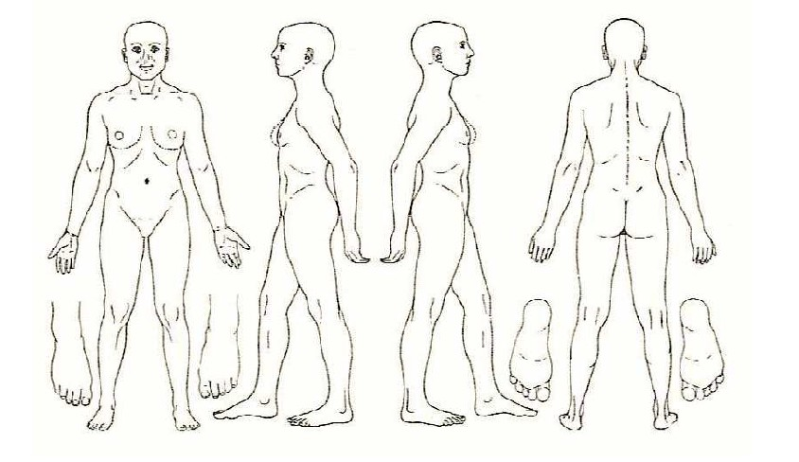

Décrivez vos tensions, raideurs, inconforts ou toutes autres manifestations physiques ressenties :

1 – Description :

Depuis quand :
Intensité (0 à 10) :
Durée :
Fréquence :
À quelle heure :
En mouvement ou statique :
Détails supplémentaires :

2 – Description :

Depuis quand :
Intensité (0 à 10) :
Durée :
Fréquence :
À quelle heure :
En mouvement ou statique :
Détails supplémentaires :

3 – Description :

Depuis quand :
Intensité (0 à 10) :
Durée :
Fréquence :
À quelle heure :
En mouvement ou statique :
Détails supplémentaires :

Avez-vous d’autres ressentis actuellement ? Oui Non
Si oui, décrivez-les :

Précision pour le massage

Avez-vous ou avez-vous eu un problème de peau? (M) Oui Non

Si oui, lequel?

Questionnaire sur les 5 éléments – Médecine Traditionnelle Chinoise & Énergétique

Quelle est votre couleur préférée?

Vert (B) Rouge (F) Jaune (T) Blanc (M) Bleu (E)

Notes :

Quelle est la couleur que vous aimez le moins?

Vert (B) Rouge (F) Jaune (T) Blanc (M) Bleu (E)

Notes :

Quelle est votre saison préférée?

Printemps (B) Été (F) Été des Indiens (T) Automne (M) Hiver (E)

Notes :

Quelle est la saison que vous aimez le moins?

Printemps (B) Été (F) Été des Indiens (T) Automne (M) Hiver (E)

Notes :

Avez-vous souffert ou souffrez-vous de problèmes de :

Vision (B) Élocution (F) Goûter (T) Odorat (M) Ouïe (E)

Notes :

Quelle est votre saveur préférée?

Acide (B) Amer (F) Sucré (T) Piquant (M) Salé (E)

Notes :

Quelle saveur aimez-vous le moins?

Acide (B) Amer (F) Sucré (T) Piquant (M) Salé (E)

Notes :

Avez-vous un excès des sécrétions suivantes?

Larmes (B) Transpiration (F) Salive (T) Mucus (M) Urine (E)

Notes :

Avez-vous un manque des sécrétions suivantes?

Larmes (B) Transpiration (F) Salive (T) Mucus (M) Urine (E)

Notes :

Laquelle de ces émotions vivez-vous le plus souvent?

Colère (B) Joie (F) Inquiétude (T) Tristesse (M) Peur (E)

Notes :

Laquelle de ces émotions vivez-vous le moins souvent?

Colère (B) Joie (F) Inquiétude (T) Tristesse (M) Peur (E)

Notes :

À quel moment de la journée êtes-vous à votre meilleur?

Matin (B) Midi (F) Après-midi (T) Soirée (M) Nuit (E)

Notes :

À quel moment de la journée êtes-vous à votre pire?

Matin (B) Midi (F) Après-midi (T) Soirée (M) Nuit (E)

Notes :

Quelle viande préférez-vous?

Volaille (B) Mouton (F) Bœuf (T) Cheval (M) Porc (E)

Notes :

Que vous inspire ces quelques questions générales :

Perception de votre corps (historique de vie)

Commentaires généraux : (réservé au client)

Commentaires généraux : (réservé au thérapeute)

Le présent questionnaire a pour objectif de dresser un portrait représentatif de votre situation actuelle générale. Il permettra de choisir, utiliser et optimiser une approche qui soit en concordance avec votre condition médicale. Bien que celui-ci ne soit qu’à titre consultatif, omettre de déclarer une condition médicale pourrait compromettre le déroulement et le résultat de nos séances. En ce cas, la responsabilité professionnelle du thérapeute ne pourrait évidemment être engagée. Dans ce contexte, il serait utile que vous complétiez avec soin le présent questionnaire.

Souhaitez-vous recevoir mon infolettre professionnelle : Sylvain Rouchié – Massothérapie? Oui Non

Signature du client(e) : _______________________________ Date : _____________________________

